Экологическая
копилка
для учеников

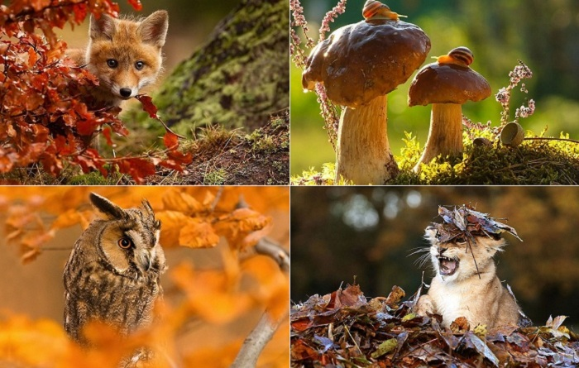

Выполнил: ученик 1 класса В,Лицей№7 г.Саранска Козлов Дмитрий
Грибы - один из древнейших на земле видов живых организмов. В наших лесах встречаются грибы съедобные и несъедобные, ядовитые. Будьте внимательн ы, собирая грибы. Хотя грибы называют "лесным мясом" и они являются ценным источником белков, но пищевая ценность их не велика. В среднем состав гриба такой: 91% воды, 3,2 белка, 0,5% жиров, 3,7% углеводов, 0,8% минеральных солей. Помимо белковых соединений грибы славятся и содержанием минеральных солей. Особенно ценны в грибах калийные соли, которые способствуют работе сердечной мышцы. Употребление в пищу грибов рекомендуют при воспалительных заболеваниях, малокровии. Их рекомедуют тем, кто сидит на диете. 1 кг грибов содержит 320 ккал.
Грибы съедобные и несъедобные
В первую очередь грибы делятся на съедобные, несъедобные, условно-съедобные (требуют специальной продолжительной кулинарной обработки)) и ядовитые, есть которые опасно для жизни. Съедобные грибы для употребления в пищу не требуют предварительной обработки (отваривания или вымачивания). Съедобные грибы достаточно тщательно очистить и ошпарить кипятком. Условно-съедобные грибы содержат горечи - ядовитые вещества, которые растворяются в воде при кипячении или обезвреживаются при длительном хранении высушенных грибов. В списке условно-съедобных грибов можно встретить сморчки и грузди, которые обычно солят, предварительно долго вымачивая в подсоленой воде или отваривая для удаления горечи. Несъедобные грибы как раз не содержат ядовитыхвеществ. Их не едят просто потому, что они совсем невкусные или плохо пахнут. Это, например, желчный гриб. Ядовитые грибы содержат токсины -ядовитые вещества, вызывающие сильнейшие отравления, нередко смертельные.

4 категории съедобных грибов
Грибы съедобные по пищевой ценности делятся на 4 категории. Любой грибник знает: успех похода по грибы оценивается не по степени наполненности корзинки, а в количестве именно белых грибов. Давайте рассмотрим какие седобные грибы относятся к разным категориям. К первой категории относятся белые, подберезовики, грузди, опята и рыжики. Ко второй категории - подосиновики, маслята, лисички, шампиньоны и волнушки. В третью категорию входят валуй, моховики, черный груздь, сыроежки, подгруздки. Съедобные грибы четвертой категории считаются малоценными и не пользуются популярностью у грибников - это вешенки, навозники, говорушки, рядовки, трутовики. Конец лета и начало осени - самая грибная пора.
- Самое грибное время - раннее утро, лучше после 6 утра.
- Самая грибная погода - после теплого дождика, который так и называют -грибной. Если с вечера прошел мелкий теплый дождиик - с утра жди грибов.
- Собирают грибы в плетеные (дышащие) корзины или лукошки. В пластмассовых ведерках они "задыхаются".
Нельзя собирать грибы возле автодорог, ж.д. дорог, заводов и, тем более, в городе. Грибы имеют свойство вбирать в себя вредные вещества из почвы и воздуха. Никогда не берите незнакомыевам грибы, перезревшие, подгнившие, червивые. Долго не храните как собранные, так и приготовленные съедобные грибы.
Отравление грибами считается одним из самых тяжелых и опасных пищевых отравлений. Симптомы бывают разные. и при первом подозрении на отравление срочно обратитесь к медику. Для детей многие грибы намного опаснее, чем для взрослых. Не давайте их ребенку до 5 лет. Но и потом с осторожностью.

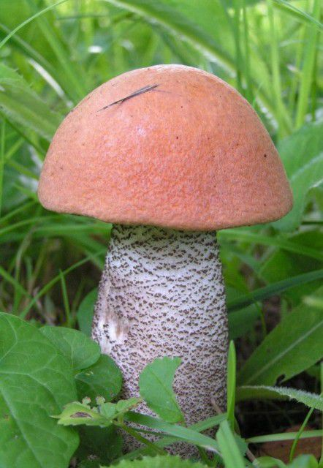

Дикие животные
Современное телевидение регулярно транслирует множество документальных фильмов, посвященных дикой природе. Однако даже это не дает полной информации о привычках и характерной манере поведения разнообразных животных в среде своего обитания, а также о других интересных и необычных фактах.
Часто знакомство с неизвестными ранее сведениями о диких животных помогает абсолютно по-новому взглянуть на какого-либо представителя дикой фауны. Порой даже не верится, что эти дивные и настолько разные существа появились за счет стандартных механизмов эволюции.
Правильно собранная и достоверная информация может рассказать много нового и интересного не только о редких и малоисследованных существах, но и о знакомых нам с детских лет животных. Наша подборка интересных фактов расскажет Вам много новейшей и увлекательной информации.
Необычные факты о животных
Немногие знают, что так хорошо знакомые нам тигры имеют уникальную особенность окраса – полосатая расцветка характерна как для шерсти, так и для их кожного покрова. К тому же, на передних лапах полосатых хищников по пять пальцев, а на задних – всего по четыре.
Жираф одним своим дивным и грациозным внешним видом привлекает повышенное внимание человека. Все отмечают его рекордно высокий рост. При этом немногие знают, что жираф является обладателем самого крупного сердца в животном мире, чем можно объяснить и такой высокий уровень давления его крови.
Также следует отметить, что, несмотря на значительную длину, шея жирафа состоит из семи позвонков, ровно как и людская. Неудивительно, что при такой шее язык этого необычного животного равен 45 сантиметрам.
Очень интересен и тот факт, что все новорожденные детеныши жирафа имеют рога (как самцы, так и самки), что не встречается среди каких-либо других животных. К моменту рождения рост этих «крох» достигает 1,8 метра, а вес – приблизительно 100 кг. Из-за значительного роста матери детеныши во время рождения падают на землю с почти двухметровой высоты (и это при своем весе!).
Большинство людей уверенно, что наиболее устойчивы к отсутствию воды верблюды. Оказывается, жирафы способны выживать без питья более длительное время.
Летучие мыши примечательны тем, что являются единственными летающими млекопитающими. Популяция их достаточно велика - каждое четвертое млекопитающее представлено летучей мышью.
Следует обратить внимание на особенности пищеварения этого зверька. Известно, что одна особь ловит и употребляет в пищу около 1,2 тыс. различных насекомых. Благодаря очень быстрому обмену веществ летучая мышь может переварить банан за 20 минут (а это совсем нелегкая пища). Однако такой ускоренный метаболизм не мешает представителям рода коричневых летучих мышей прожить около 30 лет.

Лес - это одно из самых удивительных образований, порожденных природой. Его можно сравнить разве что с океаном, потому, что он дает жизнь планете, обеспечивая кислородом, питанием и теплом все живое. И как сама жизнь, лес может быть очень разным, в зависимости от места расположения, природных условий, вида произрастающего древостоя, населенности животными и даже от восприятия человеком. Стандартно весь лес разделяют на виды по зонам: тропические, умеренные и северные. А уже у этих видов есть свои разновидности, называемые типами лесов.
Итак, перечислим типы лесов: хвойные (светлохвойные и темнохвойные); лиственные (мелколиственные, широколиственные, жестколистные); вечнозеленые; листопадные; смешанные; влажные тропические; муссонные; саванновые; мангровые; пойменные; коренные; производные.
Хвойные леса - это те, в которых преимущественно произрастают хвойные породы деревьев: сосновые, кедровые, еловые, пихтовые и лиственничные. Этот тип леса характерен для умеренных широт, в северных районах его называют тайгой. Также хвойные леса опоясывают горы Кавказа, Тянь-Шаня, Карпат, Альп, Апеннин и многих других высокогорных образований.
К лиственным лесам относятся те, в которых растут по большей части лиственные деревья: дубы, березы, ясени, клены, рябины, пальмы и т.д. Лиственные леса произрастают в любых широтах, например, есть субтропические широколиственные или сибирские мелколиственные.
Вечнозеленый лес практически полностью состоит из вечнозеленых деревьев, таких, которые покрыты листьями круглый год. Такой лес можно встретить в трех климатических поясах: тропическом, субтропическом и континентальном.
Листопадный лес - тот, который в определенный сезон остается без листвы. Т.е. деревья, произрастающие в таком лесу, скидывают листву на зиму или другой сезон. Смешанным лесом называют тот, в котором древостой образован разнообразными породами деревьев.
Тропические леса иногда разделяют на субтропические и тропические, но это все достаточно условно. Однако, все тропические леса принято разделять на влажные и сухие. К влажным относятся те, которые расположены в районах с высокой влажностью и длительным периодом дождей. В таких лесах наблюдается большое количество лиан и эпифитов, толстолистных и широколистных растений. Для сухих тропических лесов характерно появление древовидных папоротников и хвойных пород.
Муссонные леса тоже являются тропическими, но их выделяют в силу особенности - пока идут муссоны, деревья растут и зеленеют, а на сухой период полностью сбрасывают листву.
Относятся к тропическим и мангровые леса, но так же выделяются в особый вид, поскольку являются единственными в своем роде. Мангровые леса составляют мангры - деревья или кустарники, способные расти как в воде, т.е. прибрежной зоне морей и рек, так и на суше.
Саванновые леса - это образования, характерные для мест с высокими температурами и незначительными осадками. Чаще всего в саванновых лесах произрастают акации, баобабы, кактусы, пальмы и изредка хвойные породы.
К пойменным лесам относятся те, которые произрастают во временно затопляемых долинах рек или озер.
Человек тоже влияет на мировой лес, вырубая одно образование и высаживая другое. Именно из-за этой деятельности человека появились еще два типа лесов: коренные и производные. К коренным относят те, которые существуют на своем месте достаточно долго, т.е. не одно тысячелетие. Таких лесов осталось уже не так много, но еще можно найти места, где коренные леса видели зарю человечества. Производными лесами называют искусственные, т.е. высаженные человеком для собственных нужд или вместо вырубленных образований.

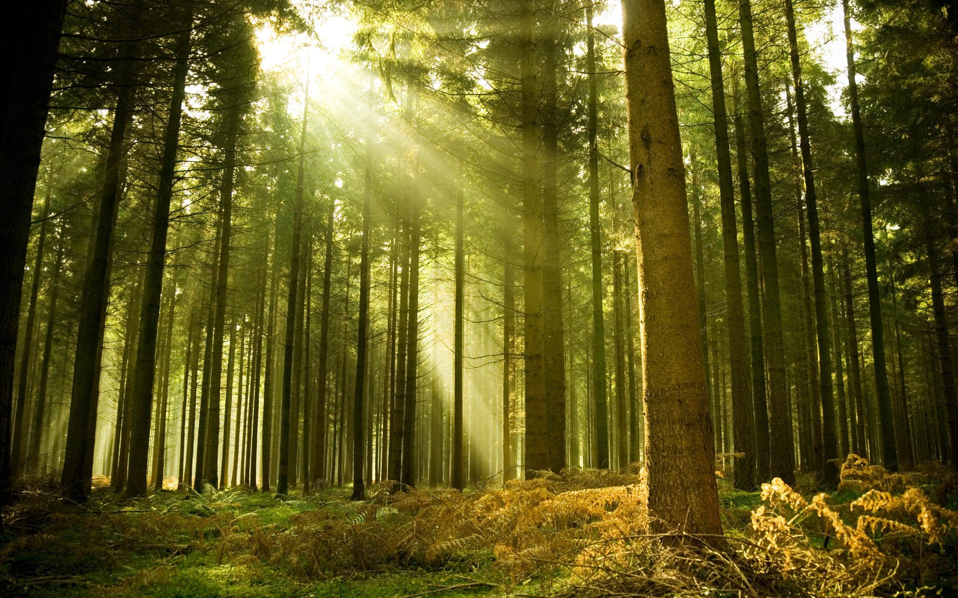

Птицы - класс позвоночных животных, представители которого хорошо характеризуются тем, что тело их покрыто перьями и передние конечности видоизменены в органы полета — крылья. За редкими исключениями, птицы — летающие животные, а те виды, которые не летают, имеют недоразвитые крылья. Для передвижения по твердому субстрату птицам служат задние конечности — ноги. Таким образом, птицы, в отличие от всех других наземных позвоночных, животные двуногие.
У птиц весьма энергичный обмен веществ, температура тела постоянная и высокая, сердце четырехкамерное, артериальная кровь отделена от венозной. Хорошо развиты большие полушария головного мозга и органы чувств, в особенности зрения и слуха. С биологической точки зрения наиболее характерными чертами птиц являются, с одной стороны, интенсивность обмена веществ, интенсивность хода жизненных процессов, а с другой — передвижение по воздуху путем полета. Эти две основные черты птиц в значительной мере определяют их биологию. Именно эти свойства птиц коренным образом отличают их от других групп позвоночных. Несмотря на общность эволюционного происхождения птиц и пресмыкающихся, биологические различия между этими двумя группами животных громадны. В отношении подвижности и способности преодолевать пространство птицы занимают первое место среди наземных позвоночных.
Температура тела у птиц выше, чем у млекопитающих, чаще всего она близка к 42° С, у немногих видов спускается ниже 39° С, но нередко достигает 45 и 45,5° С. Птицы встречаются по всему земному шару, за исключением внутренних частей Антарктиды, в самых разных местностях и в самых различных климатических условиях. В 1937 году сотрудники советской полярной станции наблюдали у Северного полюса чаек, чистиков и пуночку. В Антарктиде Амундсен наблюдал большого поморника в 1912 году под 84°26\' южной широты.
В пределах России насчитывается несколько более 750 видов птиц, что составляет около 8% всей мировой авифауны. Численность особей отдельных видов птиц очень различна. Точных подсчетов пока имеется немного. Последние годы Международный союз охраны природы и природных ресурсов проводит выяснение числа редких видов птиц, которые находятся под угрозой исчезновения. Выяснено, что буревестник кахоу сохранился на Бермудских островах в количестве около 20 пар; белых американских журавлей в Северной Америке в 1963 году учтено 39 особей; белоспинных альбатросов на острове Торисима в Японии в 1962 году было отмечено 47 птиц; белоклювых американских дятлов на Кубе найдено около 13 особей; калифорнийских кондоров в 1960 году было 60—65 птиц; японских ибисов на острове Хоккайдо в 1962 году учтено примерно 10— 15 особей; пастушков такахе на Южном острове Новой Зеландии учтено около 300 особей; гавайских казарок на Гавайских островах и в зоопарках в 1962 году учтено 432 особи.
Для существования каждого вида животных необходимо разрешение трех основных задач: питания, размножения и защиты от опасностей для сохранения особей и вида в условиях борьбы за существование. Движение у позвоночных, и в частности у птиц, является одним из наиболее существенных элементов защиты животного. Рассмотрев связанные с ним стороны биологии птиц, перейдем к рассмотрению их особенностей, связанных с питанием. Условия питания в значительной степени определяют ход жизненных явлений у птиц. Они влияют на географическое распределение .птиц, на сезонные перемещения, на темпы размножения и смертности, на условия внутривидовой и межвидовой конкуренции. Необходимость питаться определенным видом пищи обусловливает кормовые стации каждого вида. Сезонные изменения окружающей обстановки частично вызывают изменения условий питания, частично меняют норму потребности организма в пище (в холодное время года при большой потере организмом тепла требуется больше пищи). Кочевки и миграции птиц также находятся в известной связи с условиями питания.

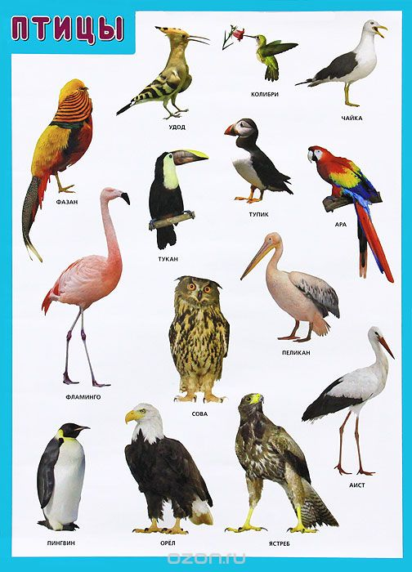
Говоря о полевых цветах, можно с уверенностью сказать, что нет человека, который бы не восхищался их первозданной красотой, не любовался полями, усыпанными ромашками и маками. А на скольких картинах и натюрмортах изображены букеты полевых цветов. Полевые цветы радуют нас с ранней весны и до поздней осени.
Одними из первых весенних цветов появляются подснежники. Едва начинает пригревать солнышко, на лесных проталинках можно увидеть их нежные зеленые стебельки, на которых покачиваются белые цветочки. Оформление интерьера Кажется, что если прислушаться, то можно услышать их звон. Если говорить о таком цветке, как пролеска, то они тоже появляются ранней весной. Бывает так, что на маленьком островке зелени, посреди подтаявшего снега, синим цветом горят эти первые вестники весны.
Очень красивыми весенними цветами считаются и крокусы. Они также появляются, лишь только сойдет снег. Крокусы растут большей частью в Крыму, но и у нас их сейчас можно увидеть. На цветочных базарах можно увидеть маленькие луковички этих прекрасных цветов. Купите несколько луковичек разного цвета (белого, желтого, пурпурного), посадите возле дома или на даче, и каждый год будете любоваться их красотой.
Говорить о весенних цветах можно много, но любимыми полевыми цветами во все времена были и есть ромашки, васильки и красные маки. На ромашках издавна, да и сейчас, гадают девушки, срывая лепесток за лепестком «любит, не любит». Из ромашек сплетают венки, делают красивые букеты.
Среди колосьев пшеницы на полях можно увидеть нежные васильки. Эти цветы синего цвета, очень красиво смотрятся с красными маками, которых тоже много на полях. А иногда бывает столько маков, что кажется, будто перед вами колышется красное море.
Солнышками называют одуванчики за их золотой цвет. Из них детвора делает венки, а потом, когда на них появляются белые шарики, дуют и смотрят, как сотни маленьких парашютов летят по ветру.
Луговые цветы бесподобны,
Они не шикарны,не модны,
Лучами солнца обогреты,
Целуют нежно их рассветы
Бродячий ветер их ласкает,
Седой туман их обнимает,
Хрустальная роса умоет,
А ночь собою их укроет
Поют им песенки сверчки,
В траве мерцают светлячки,
Муравьи их охраняют,
Сладкий сон оберегают
Пчелки носиком щекочут
И нектар с собой уносят.
Краше нет таких цветов,
Незабудок, васильков
Колокольчиков лесных
И ромашек луговых.

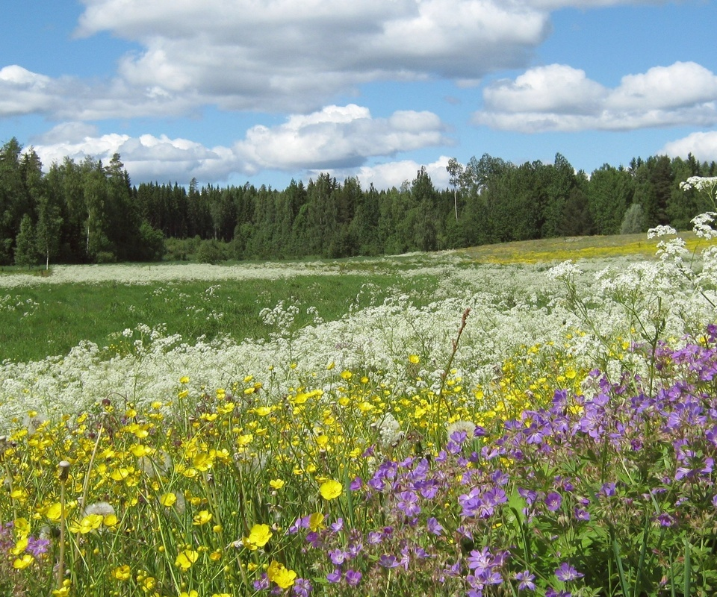

Много ли мы знаем о бабочках? Это насекомые весом в 2 лепесточка розы, но при этом, они могут развить скорость до 5 м/c, и некоторые из них, пересекают даже континенты. Знаете ли Вы, что некоторые бабочки пробуют свою пищу стоя на ней, потому что их вкусовые рецепторы находятся в лапках? Многие думают, что бабочки питаются пыльцой, но это далеко не так. Есть виды бабочек, такие как Красный Адмирал, которые предпочитают питаться гниющими фруктами и навозом, а есть виды, которые не едят вообще никогда, потому что живут за счет энергии, которую накопили в «прошлой жизни», когда были гусеницами.
Существуют даже бабочки – «Вампиры». Бабочка Calyptra Eustrigata - обитает в тропиках Азии, где они питаются кровью буйволов. Любопытно то, что кровь пьют только самцы, так они получают все необходимые вещества для размножения. В некоторых регионах нашей страны так же встречаются бабочки-вампиры, их называют «Калиптра Василистниковая» (Calyptra thalictri). Они при случае тоже не откажутся попить Вашей крови из открытой раны, а иногда и проколоть кожу своим хоботком. Но не стоит так этого бояться, встречаются такие бабочки крайне редко у нас, а в некоторых местах они даже занесены в Красную Книгу.
В настоящее время известно около 200 000 видов бабочек, большинство из них имеют красивые и оригинальные узоры на крылышках. Эти узоры нужны для маскировки от хищников. Бабочки имеют свои скелеты на внешней стороне своего тельца, называется это экзоскелет. Он защищает их от легких повреждений и служит аккумулятором влаги, чтобы бабочки не высыхали. Любопытно, что бабочки могут видеть только красный, зеленый и желтый цвета, у них сложная структура глаза, который состоит из 6000 крошечных частей, называемых линзами. Бабочки чуют запах своими антеннами, но не слышат, вместо этого они могут чувствовать вибрацию, это помогает им выживать и спасаться от хищников. Система дыхания у бабочек весьма сложная, кислород втягивается в тельце через отверстия в их животике – дыхальца. Женские особи бабочек проживают более долгую жизнь, чем их сильная половинка.
В Древнем Риме считалось, что бабочки это цветы, которые сорвал ветер. Бабочки могли предвещать войны и предсказывать будущее. В Японии искренне верят, что встретив у себя в доме бабочку - это к счастью. Существует традиция: на свадьбу обязательно делают две бумажные бабочки, символизирующие жениха и невесту. Славяне верили, что бабочки являются к нам в виде чистой души ангелов, чтобы передать наши пожелания на небеса.
Коллекционировать бабочек начали в Европе. Всё началось еще в середине XVIII века в Англии. Коллекционеры называли себя Аурелианами от лат. Aures – золотой, что намекало на золотистую окраску куколок некоторых бабочек. Уже в середине XIX века почти в каждом доме богатых лордов присутствовали коллекции разнообразных бабочек, это считалось показателем достатка и особого утонченного вкуса владельца коллекции. Мода на коллекционирование бабочек быстро разрослось из Европы в США и Австралию, а затем и на весь мир. На сегодняшний день существует огромное количество коллекций уникальных и, к сожалению, редких - вымерших бабочек.
Природа щедро одарила бабочек красотой и изяществом, обилием ярких цветов и, конечно же, обворожительным полетом. Взрослые люди находят в этих удивительных насекомых нежность в сочетании с гармонией. С детства эти порхающие цветы создают ощущение сказки и особого таинства, которое очень хочется поймать. Многие из нас в детстве ловили бабочек и даже пытались их коллекционировать, это нормальная тяга к познанию мира. Мы все знаем, что бабочки покрыты пыльцой от цветов, и если мы поймаем ее за крылья, а затем отпустим бабочка снова накопит пыльцу. Но, к сожалению, это не так. Дело в том, что эта «пыльца» - чешуйки и, если бабочка потеряет много этой «пыльцы», то хрупкое насекомое не сможет летать и погибнет. Грустно наблюдать, когда бабочек губят ради забавы или просто так.

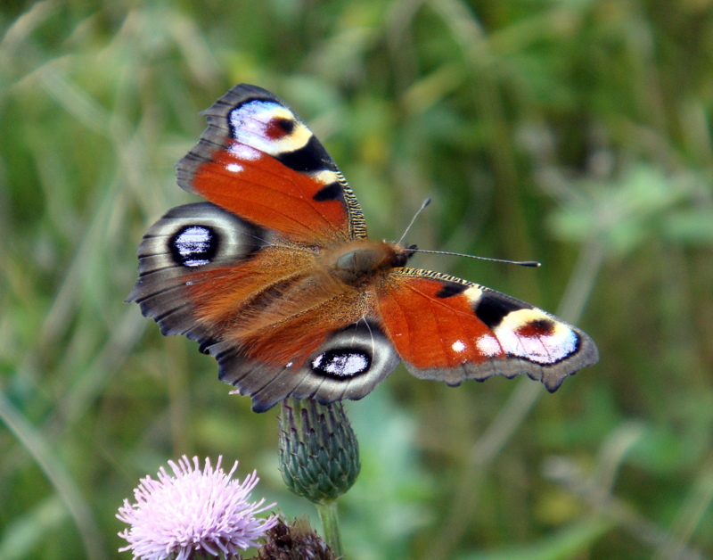

Россия является одной из наиболее загрязненных в экологическом плане стран в мире. Этому способствуют в первую очередь техногенные факторы, такие как вырубка лесов, загрязнение водоемов, почвы и атмосферы отходами заводского производства. Это беда не только отдельных стран, но и всей планеты в целом. Давайте рассмотрим какие экологические проблемы существуют в России, глобальные и основные.
Вырубка лесов. В России осуществляется бесконтрольная и беззаконная вырубка лесных массивов. Это глобальные экологические проблемы целых регионов России. Больше всего таковых отмечается на Дальнем Востоке и северо-западе страны. Помимо того, что браконьерами вырубаются ценные породы деревьев, которых и без того остается все меньше и меньше, остро встает проблема скорого обезлесения сибирских районов. Также ведется расчистка земель под сельскохозяйственные угодья и для добычи полезных ископаемых. Кроме экономического урона государству бесконтрольная вырубка лесов причиняет непоправимый вред многим экосистемам, которые создавались и поддерживались в течение тысячелетий. Вырубка лесных массивов влечет за собой такие последствия: Вытеснение животных и птиц с их исконных мест обитания. Нарушение устоявшихся экосистем, увеличение парникового эффекта на планете. Вследствие этого происходит глобальное потепление, которое в той или иной степени ведет к изменению практически всех экосистем Земли. В частности, нарушается круговорот воды, что приводит к установлению более засушливого климата на планете. Ускоренное разрушение верхних слоев почвы и их выветривание. Особенно опасно обезлесение территорий с горным и холмистым рельефом, поскольку это вызывает оползни и затопления.
Энергетика России и экология. Зависимость экологической обстановки от выработки электроэнергии самая прямая, поскольку существует три разновидности источников энергии: Органические, к ним относятся газ, нефть, древесный уголь и непосредственно сама древесина. Водные, то есть использование мощности водного потока для преобразования ее в тепло- и электроэнергию. Атомные, или использование энергии, высвобождаемой во время ядерных реакций. Эксплуатация органических источников энергии напрямую связана с их сжиганием. Нужно сказать, что вырубка лесных массивов осуществляется не только для того, чтобы использовать древесину как вид топлива, но и затем, чтобы расчистить место для добычи угля, нефти и газа, которые сами по себе являются органическими источниками энергии. Экологическая проблема использования нефти, газа, угля связана не только с конечностью органических ресурсов на планете, но и с проблемой загрязнения атмосферы веществами, которые получаются в результате его сжигания. Большое количество углекислого газа, попадающего в атмосферу, и недостаток растительности для полноценного его поглощения в наши дни приводят к образованию парникового эффекта и глобальному потеплению климата. Запруживание рек для постройки гидроэлектростанций влечет за собой изменение устоявшихся местных экосистем. Животные и птицы вынуждены переселяться в другие районы, что ведет к вымиранию многих видов. Кроме углекислого газа, в атмосферу попадает достаточно много вредных веществ, которые вызывают кислотные дожди, загрязняя тем самым почву и водоемы. Как видите, проблема уже выходит за рамки энергетики и переходит в следующий разряд. Регулярно экологами составляются различные карты, где можно наглядно увидеть экологические проблемы городов России. Так, например, самыми, комфортными местами для проживания в плане экологии, являются Псковская, Новгородская области, Чукотка, Алтай, Бурятия.
Загрязнение. Проблема загрязнения в наши дни является одной из самых актуальных. Рассмотрим более подробно основные виды загрязнения.
Загрязнение воды и водоемов. Эта проблема наиболее остро стоит в промышленных и густонаселенных районах страны. Специалисты утверждают, что большинство заболеваний у жителей крупных населенных пунктов связано как раз с проблемой загрязненной воды. В регионах с высоким уровнем загрязнения водоемов отмечают учащенную заболеваемость различными видами онкологических болезней, а также патологии желудочно-кишечного тракта. Каждый год в реки и озера по всей России попадают тысячи тонн отходов химической и нефтеперерабатывающей промышленности с различных предприятий; в водоемах они уничтожают многие виды флоры и фауны. Кроме того, они делают воду непригодной даже для технического использования. Продукты жизнедеятельности человека также существенно влияют на загрязнение водоемов, поскольку вода, которая используется в городах для нужд населения, из системы канализации часто попадает непосредственно в открытые водоемы, минуя систему очистных сооружений, качество которых, кстати, оставляет желать лучшего: большинство из них уже практически не справляются со своими функциями из-за устаревшего и пришедшего в негодность оборудования. Благодаря спутниковым исследованиям были выявлены экологические проблемы морей России и самым опасным из всех акваторий нашей страны оказался участок Финского залива, там находится наибольшее количество опасных нефтепродуктов, разлившихся из нефтеналивных судов. При таких темпах загрязнения достаточно скоро может возникнуть дефицит питьевой воды, поскольку химические отходы попадают в почву, отравляя тем самым грунтовые воды. Во многих источниках по всей России вода уже стала непригодной для питья из-за загрязнения почвы химическими отходами.
Загрязнение воздуха. Упадок тяжелой промышленности в 90-х годах прошлого века в значительной степени помог исправить проблему загрязнения воздуха в России, которая уже приобретала опасные масштабы, ведь во времена СССР уровень загрязненности воздуха был одним из самых высоких в мире. Советское правительство не предполагало, что отходы тяжелой промышленности, выбрасываемые в атмосферу, и вырубка лесов, уменьшающая поглощение углекислого газа из воздуха, могут представлять какую-то проблему. Для наращивания мощностей производства не жалели никаких природных ресурсов, а густой дым над трубами заводов считался доказательством небывалых технократических и промышленных свершений. И вызывал чувство гордости вместо логичной в этом случае тревоги за окружающую среду и свое здоровье. При сгорании автомобильного топлива помимо углекислого газа в атмосферу выбрасываются мелкодисперсная пыль и микроскопические частички сажи. Вдыхаемые человеком, они становятся причиной различных онкологических заболеваний, поскольку являются достаточно сильным канцерогенами. Даже безвредные для человека вещества, такие как фреон, попадая в верхние слои атмосферы, способствуют разрушению озонового слоя. Следовательно, появляется все больше и больше озоновых дыр, которые пропускают жесткий ультрафиолетовый спектр солнечного излучения. От этого страдает на только климат Земли, но и все люди, так как подобное излучение является одной из основных причин возникновения рака кожи, а повышение температуры ведет к учащению сердечно-сосудистых заболеваний. Изменение климата вследствие загрязнения воздуха и глобального потепления значительно влияет на жизнь человека и имеет гораздо более серьезные последствия, чем мы можем себе представить. К примеру, приводит к сокращению пригодных для возделывания земель, уменьшая тем самым площадь сельскохозяйственных угодий. Что, в свою очередь, грозит сокращением возможного количества продовольствия и наступлением всеобщего голода.
Радиоактивное загрязнение. О проблеме радиоактивного загрязнения вплотную начали говорить только после катастрофы на Чернобыльской АЭС. До этого практически не поднимался вопрос о возможной угрозе подобного заражения, а также о проблеме утилизации радиоактивных отходов, которые ведут к радиоактивному заражению окружающей среды. Многие из атомных электростанций на территории России уже отработали положенные им сроки и требуют более совершенного оборудования. Несвоевременная его замена может привести к серьезным экологическим катастрофам ввиду аварий на АЭС, как это и случилось в Чернобыле. Основная опасность радиоактивного излучения кроется в том, что радиоактивные изотопы вызывают гибель или мутации клеток, в которые они проникают. Радиоактивные вещества могут попадать в организм человека вместе с вдыхаемым воздухом, водой и пищей, а также оседая на незащищенных участках кожи. Многие из них откладываются в щитовидной железе и костной ткани, проявляя свои патогенные свойства не сразу, а через некоторое время – в зависимости от дозы облучения, полученной человеком. В связи с этим проблема утилизации радиоактивных отходов в наши дни чрезвычайно актуальна.
Решение экологических проблем в России. В интересах нашей страны сохранять и оздоравливать окружающую нас среду. В настоящее время значительно ослаблен государственный надзор за её использованием. Безусловно, принимаются соответствующие законы и концептуальные документы, но зачастую мы видим, что на местах, в регионах, они работают недостаточно эффективно. Но несмотря на это, сдвиги всё-таки имеются. Проводятся комплексные мероприятия, направленные на стабилизацию и смягчение экологической обстановки в промышленных регионах Сибири и Урала, в которых зачастую используются инновационные технологии. Внедряются энергосберегающие программы на территории страны. Усиливается надзор за гидротехническими сооружениями. Люди должны сами следить за средой, которая их окружает. Способы и методы могут быть различные. Например, семинары, посвященные экологической тематике, или субботники, направленные на уборку территорий, загрязненных бытовыми отходами.

